IX Jornadas de Jóvenes Investigadores
Instituto de Investigaciones Gino Germani
1, 2 y 3 de Noviembre de 2017

Lucas Ramirez
CONICET. Centro de Investigaciones Geográficas (UNLP). Área de Estudios Urbanos (IIGG-UBA).
Licenciado en Geografía (UNLP). Doctorando en Ciencias Sociales (UBA)

Eje 6. Espacio social, tiempo y territorio.

Los loteos populares medio siglo después: un análisis de su conformación y características actuales en el partido de Quilmes.

La ciudad como producto histórico puede ser analizada como resultado del modo de producción capitalista, por lo cual la urbanización adquiere determinadas características que se asocian a las etapas de acumulación del capital. Si bien el origen de Buenos Aires se remonta al siglo XVI, su expansión urbana y su metropolización comenzaron en el siglo XIX asociadas al capitalismo liberal imperante. Luego con la crisis del mismo, a partir de los años ‘30 se inicia un proceso de industrialización por sustitución de importaciones en donde el Estado se reposiciona e interviene de otro modo, fundamentalmente mediante obras públicas, empresas estatales y, en cierta medida, a través de la producción desmercantilizada de ciudad. En ese contexto, hubo una importante demanda de trabajadores industriales y de servicios que se asentaron en el Área Metropolitana. Las formas de acceso a la ciudad de los sectores trabajadores fueron diversas, pero hubo una que fue predominante y dejó una impronta significativa en el proceso de urbanización. Me refiero a los denominados loteos populares o económicos desarrollados en el conurbano bonaerense.
Así, toda narración de la historia urbana de Buenos Aires indefectiblemente hace referencia a esa tipología de producción de suelo urbano en la periferia metropolitana. Sin embargo, actualmente poco se sabe sobre cómo esos barrios se desenvolvieron hasta la actualidad. A pesar de ser gran parte de la superficie urbanizada del conurbano bonaerense, su estudio quedó relegado únicamente como parte de la historia urbana. Los estudios urbanos dedicados al hábitat de los trabajadores se han enfocado en las villas, asentamientos y en las diferentes formas de producción estatal de viviendas, entre otros. Los barrios de loteo popular al estar insertos en el trazado regular de la ciudad no han sido foco de atención.
De ese modo, cabe preguntarse, ¿cuáles fueron sus transformaciones una vez que las condiciones estructurales que permitieron su surgimiento se modificaran? Dicho interrogante es uno de los principales que guían mi investigación. En el presente trabajo se pretende responder algunas cuestiones de esa pregunta tan amplia. Particularmente se indaga en la localización actual en el contexto metropolitano y en las características socioeconómicas de la población que los habitan hoy en día. Nos centraremos en los barrios de loteo popular en el partido de Quilmes, ya que luego se seleccionarán casos en dicho municipio para realizar trabajo de campo. De ese modo, el trabajo aquí presentado posee un carácter fundamentalmente descriptivo y exploratorio con el fin de plantear una serie de interrogantes que guíen parte de mi investigación doctoral. Mediante la revisión de planos de subdivisión de suelo urbano en el partido de Quilmes provistos por un Sistema de Información Geográfico de la Dirección de Geodesia del Ministerio de infraestructura de la provincia de Buenos Aires se identifica la localización de los loteos, el año de su aprobación, su tamaño y el tipo de loteador que estuvo involucrado. A partir de ello, se utilizan datos del censo de 2010 para caracterizarlos y observar si existen vínculos entre algunos de los atributos mencionados y sus características actuales en cuanto a su composición socioeconómica.
En primer lugar, se exprondrán brevemente cuestiones teóricas que permitan pensar el proceso de surgimiento de este tipo de barrios. Luego, se presentará el análisis de los planos de subdivisión y, posteriormente, su caracterización con datos a nivel de radio del censo de población, vivienda y hogares 2010. Finalmente, se presentarán algunas reflexiones surgidas e interrogantes.

La urbanización capitalista periférica y los loteos populares en el AMBA
Mi investigación tendrá un enfoque que procura articular perspectivas histórico-estructurales y micro-sociales. Es por ello que se indagará conjuntamente en las transformaciones urbanas y las trayectorias habitacionales de la población. Este escrito se dedicará a la primera cuestión mencionada. Por lo tanto, a continuación se abordarán algunas cuestiones teóricas sobre la ciudad desde una perspectiva histórico-estructural.
En la década de 1970 surgen teorías desde el marxismo que hacen un importante aporte al entendimiento de las ciudades capitalistas con una mirada crítica. Entre los autores más influyentes se encuentra Topalov, quien planteaba que la ciudad es un valor de uso complejo, ya que reúne las condiciones necesarias para la producción y reproducción del sistema capitalista. En ese sentido, la ciudad aglomera la fuerza de trabajo, las infraestructuras viales y de energía, mercado de consumo, provisión de agua y equipamientos para la reproducción de la mano de obra. Éstas entre otras cuestiones, son los elementos que hacen posible la reproducción ampliada del capital. Es por ello que el autor considera que la ciudad es una forma de socialización de las fuerzas productivas (Topalov, 1979).
De este modo, la ciudad en tanto valor de uso complejo requiere de un costo de producción en sí mismo. Es a partir de esa cuestión que Topalov da cuenta de la principal contradicción de la urbanización capitalista. Los elementos inmobiliarios que constituyen el valor de uso complejo son producidos independientemente de los otros y con un proceso de circulación autónomo, y a su vez siempre persiguen la lógica de la ganancia, mientras que otros objetos serán provistos por la desvalorización del capital público, ya que no representan rentabilidad suficiente para el capital privado. De este modo, el hecho de que la producción de cada elemento sea autónoma puede constituirse como un propio obstáculo para la socialización capitalista de las fuerzas productivas, y por ende, para la generación del valor de uso complejo. Estas condiciones que ofrece la ciudad para la acumulación están compuestas por 1) las condiciones generales de la producción y de la circulación del capital y 2) las condiciones necesarias para la reproducción de la fuerza de trabajo a partir de los medios de consumo colectivo urbano (Jaramillo, 1988). Estas condiciones articuladas espacialmente disminuyen el gasto para el capital, aumentan la circulación del mismo y por lo tanto aumentan la productividad. Sin embargo, estos efectos útiles de aglomeración no son reproducibles ni monopolizables por ninguna fracción de capital, lo que trae como consecuencia el desarrollo espacial desigual de las infraestructuras y el efecto de la hiperconcentración en las megalópolis, dando así lugar a las sobreganancias de localización o rentas.
De ese modo, el Estado posee la función de asegurar la reproducción de los efectos útiles de aglomeración que no están asegurados por el sector privado. Esto se produce a partir del “capital público desvalorizado”, es decir, que el Estado financiará con recursos públicos las infraestructuras, cuya producción no serían rentables para el capital privado, tales como los equipamientos colectivos necesarios para la reproducción de la fuerza de trabajo o las vías de circulación.
Sin embargo, el proceso de urbanización latinoamericano posee sus particularidades. Éste fue acompañado por un lento crecimiento económico y un acelerado crecimiento poblacional. Por otra parte, se observan un régimen de salarios bajos, la persistencia y difusión de actividades no capitalistas, parte de la población dedicada a mercados informales, gran rapidez del crecimiento urbano, aguda desigualdad del ingreso, debilidad estatal en sus diversos niveles, insolvencia en el mercado de vivienda y el surgimiento de grandes sectores informales de producción de ciudad sumado a un mercado inmobiliario también informal (Jaramillo, 2008). De ese modo, en América Latina la urbanización no sólo estuvo asociada a procesos mercantiles capitalistas de producción de ciudad y a la desmercantilización estatal, sino que la propia población asalariada construye la ciudad mediante la producción mercantil simple o desmercantilizada, fundamentalmente a través de la autoconstrucción o construcción por encargo (Pírez, 2015).
Así, los barrios que aquí nos interesan surgieron como producto del entrecruzamiento de esas lógicas bajo un determinado modelo de acumulación. Estos barrios fueron parte de la producción de ciudad necesaria para la reproducción de la fuerza de trabajo que demandaba el proceso de industrialización por sustitución de importaciones.
A partir de la década de 1940 el Área Metropolitana de Buenos Aires experimentó un fuerte proceso de suburbanización de sectores populares asociado a la migración campo-ciudad y al proceso de industrialización (Torres, 1993). Esto generó una importante subdivisión de tierras rurales para ser incorporadas a la ciudad, bajo una regulación urbana laxa con escasas exigencias para los loteadores y un Estado que asumía los costos de la “urbanización diferida”. De este modo, surge un submercado formal de lotes accesibles para los sectores de bajos ingresos, basado en condiciones de financiamiento de pago en mensualidad (Ley 14.005) en un contexto de relativo poder adquisitivo del salario (Clichevsky, 1975, 1990), el cual tuvo como contracara, una fuerte dinámica especulativa que dio lugar a lotes dispersos sin infraestructuras, importantes transferencias de los asalariados al sector inmobiliario-rentista, significativos subsidios estatales al transporte e inversiones públicas en infraestructura. Al mismo tiempo, bajo la figura de los loteos populares se observaron relativos niveles de integración urbana, donde los sectores de bajos ingresos accedían a la propiedad del suelo urbano en la periferia, dando lugar a procesos de autoconstrucción de la vivienda o de construcción por encargo mediante el acceso al crédito y, progresivamente, el Estado proveía los equipamientos, las infraestructuras y los servicios urbanos (Clichevsky, 1975,1990; Torres, 1993; Garay, 2007). Sin embargo, a fines de la década de 1970 esto entró en crisis, ya que la reestructuración económica afectó la demanda, y los cambios en la regulación urbana condicionaron la estructura de la oferta. El advenimiento de las políticas neoliberales iniciadas por la dictadura militar y su profundización en la década de 1990, produjo una pauperización de los trabajadores. A su vez, en 1977 se sancionó el decreto-ley 8912 que significó un punto bisagra en la política urbana de la provincia de Buenos Aires, se prohibieron los loteamientos sin servicios y se sumaron otras restricciones, provocando un aumento en el costo del suelo urbano. A pesar de esto, la sobreoferta de lotes era tal que la escasez de suelo accesible y barato cobraría mayor notoriedad tiempo después (Fernández Wagner, 2010)
Los trabajos de Clichevsky aquí citados fueron un aporte sumamente significativo para comprender la lógica de la suburbanización de las clases populares en Buenos Aires. Si bien nuestro foco no está en la misma línea de la autora, es decir, no procuramos analizar el proceso de producción de suelo urbano en sí mismo, sino que a partir de reconocer algunas cuestiones de la conformación de esos loteos en Quilmes se busca hacer un primer acercamiento a sus características actuales. Mi investigación busca analizar las transformaciones de estos barrios en un sentido amplio, aquí sólo se presenta un primer acercamiento a través de observar su composición socioeconómica.

Los loteos populares en el partido de Quilmes
En primer lugar es necesario aclarar algunas limitaciones existentes en el abordaje realizado. Por un lado, aquí nos basamos únicamente en los planos de subdivisión aprobados que se encuentran digitalizados por la dirección de geodesia. Hasta el momento no se ha podido reconstruir todo el periodo, ya que hay planos desde el año 1945, aunque, debido a la cantidad que hemos encontrado, se estima que entre 1945 y 1947 aún quedan varios planos por digitalizar. Por ende, el relevamiento de los loteamientos no es estrictamente exhaustivo, no contamos con información acerca del primer lustro de los años ’40 y probablemente haya planos que aún no estén disponibles de los años que tomamos. Sin embargo, se ha relevado una cantidad importante que seguramente significa un porcentaje aceptable para tener una aproximación válida al proceso que aquí indagamos. Por otro lado, mediante el análisis de los planos sólo se puede saber el año de aprobación de los loteos, mientras que desconocemos cuándo efectivamente se comercializaron y se poblaron.
Se han relevado y georreferenciado 231 planos de loteos, entre los cuales hay 7 que son posteriores al decreto 8912/77. Si bien nuestro interés se centra en el periodo de los loteos populares, el hecho de que sólo se hayan aprobado 7 subdivisiones en los años posteriores en el partido es un dato interesante y demuestra que efectivamente en el partido de Quilmes hubo un quiebre en la producción de suelo urbano a fines de los ’70. Entre los 224 loteos relevados entre 1945 y 1977, se contabilizaron más de 45.000 parcelas. Sin embargo, la cantidad total de loteos y parcelas producidas no poseen una distribución homogénea a lo largo del período. En los gráficos 1 y 2 se puede observar esa cuestión. Si observamos la distribución de la cantidad de loteos observamos que entre fines de los años ’40 y parte de los ’50 fue el periodo con mayor cantidad y luego se destaca el año 1968. En diciembre de ese año se aprueba el decreto 14.381 el cual comienza a exigir ciertas infraestructuras básicas para los loteos (Cilchevsky, 1975). Por lo tanto, probablemente la cantidad significativa de lotes producidos ese año se debió a que lo hicieron antes de que entrara en vigencia dicha reglamentación. Además, se observa que la cantidad de loteos disminuye significativamente ya en la década siguiente.

Gráfico 1.

Fuente: elaboración propia en base a planos de subdivisión de suelo urbano de la Dirección de Geodesia del Ministerio de infraestructura de la provincia de Buenos Aires.

Gráfico 2.

Fuente: elaboración propia en base a planos de subdivisión de suelo urbano de la Dirección de Geodesia del Ministerio de infraestructura de la provincia de Buenos Aires.

Por otra parte, observando la cantidad de parcelas, el año 1949 se destaca aún más fuertemente. Eso se debió a la subdivisión de tierras en el sudoeste del partido. Allí la empresa Tierras, Urbanización, Loteos S.A (TULSA) loteó grandes extensiones de tierra que dieron el origen a la localidad de San Francisco Solano (Figura 1). Dicho loteo fue el más grande del partido y, asimismo, TULSA fue la empresa que mayor cantidad de lotes concentró.

Figura 1. Plano de una parte del loteo en San Francisco Solano de la empresa TULSA.
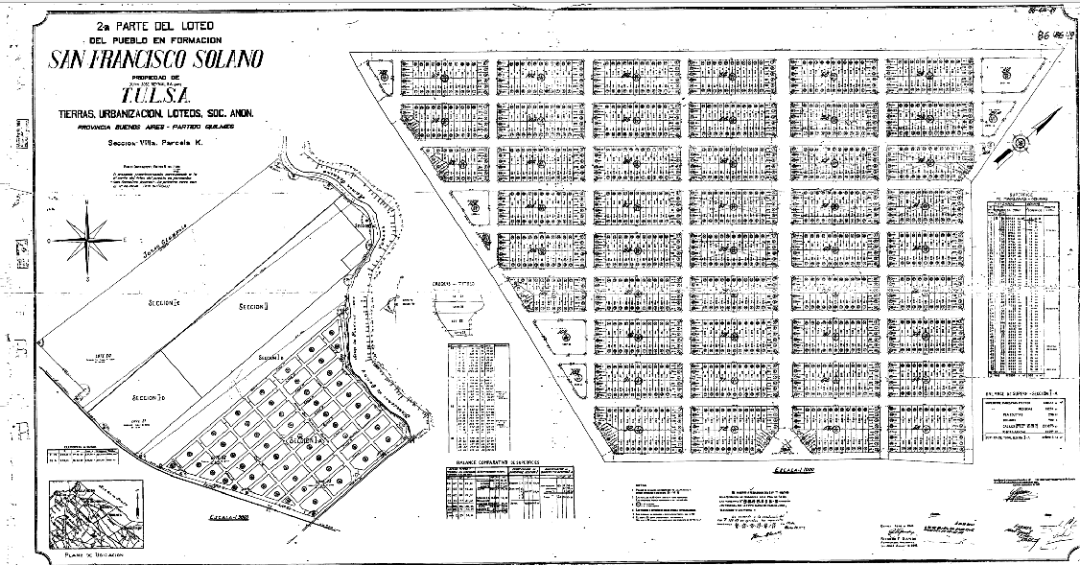
Fuente: Dirección de Geodesia del Ministerio de infraestructura de la provincia de Buenos Aires.

Por otro lado, no todos los loteadores eran empresas especializadas en urbanizaciones. Gran parte de la tierra subdividida fue realizada por antiguos propietarios rurales. En algunos casos se observa que eran varios propietarios con el mismo apellido, por lo que aparentemente eran herederos de tierras productivas que se beneficiaron de la valorización del suelo como urbano. Así, podemos diferenciar entre los loteadores a las empresas y a los particulares. Si consideramos la cantidad de parcelas que cada tipo de loteador produjo a lo largo de esos años, la participación es aproximadamente de un 50% cada uno. Sin embargo, si observamos esa relación por periodo se identifica que las empresas aumentan su participación en la segunda etapa. Clichevsky reconoce que los cambios económicos a nivel estructural que tendieron a la concentración económica también repercutieron en el sector inmobiliario, por lo que posteriormente al golpe de 1955 paulatinamente hubo una concentración en este sub-mercado de tierra urbana, en donde participan empresas diversificadas y comienzan a invertirse capitales provenientes de otros sectores (Ver figura 2). A su vez, podemos observar (tabla 2) que las empresas subdividían tierras de mayor tamaño, ya que por cada loteo realizaban en promedio 334,2 parcelas, mientras que los particulares sólo 147,4.

Figura 2. Parte de un plano de loteo en donde se observa como propietario a una sociedad comandita por acciones que posee acciones en diferentes sectores económicos.
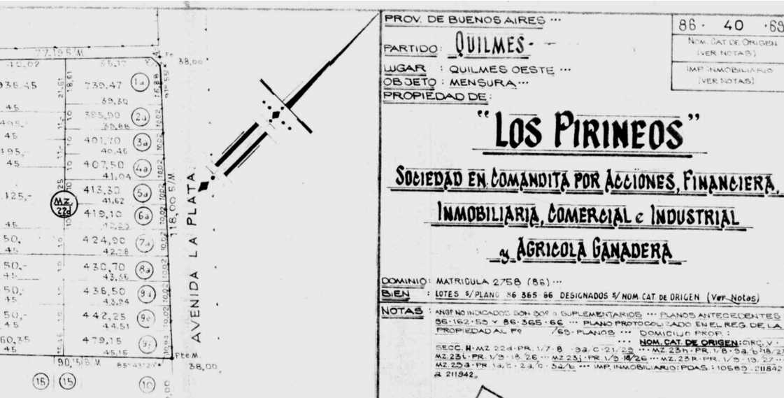
Fuente: Dirección de Geodesia del Ministerio de infraestructura de la provincia de Buenos Aires.

Tabla 1. Distribución de la cantidad de parcelas producidas según tipo de loteador y periodo.
Periodo | Tipo de loteador |  | Total
 | Particulares | Empresas
1945-1959 | 57% | 43% | 100%
1960-1976 | 39% | 61% | 100%

Fuente: elaboración propia en base a planos de subdivisión de suelo urbano de la Dirección de Geodesia del Ministerio de infraestructura de la provincia de Buenos Aires.

Tabla 2. Cantidad de loteos y parcelas por tipo de loteador
Tipo de loteador | Cantidad de loteos | Cantidad de parcelas | Cantidad promedio de parcelas por loteo
Empresa | 65 | 21722 | 334,2
Particular | 153 | 22552 | 147,4

Fuente: elaboración propia en base a planos de subdivisión de suelo urbano de la Dirección de Geodesia del Ministerio de infraestructura de la provincia de Buenos Aires.

Por último, observemos la localización de los loteos (Mapa 1). Fundamentalmente éstos se concentraron en el oeste y sur del partido, articulados por dos de las principales rutas que se dirigen hacia la CABA, el Camino General Belgrano y la Avenida Calchaquí. Así, los loteos que se realizaron entre 1945 y 1977 se ubican principalmente en las localidades de Quilmes Oeste, Bernal Oeste, Ezpeleta Oeste, Villa La Florida y San Francisco Solano (ver Mapa 2). En éstas dos últimas localidades prácticamente la totalidad de su superficie fue urbanizada en dicho periodo. De ese modo, observamos que estos barrios se ubican alejados de las estaciones del ferrocarril, a excepción de la estación Ezpeleta, ya que previo a la década de los ’40 no había una continuidad física de la ciudad entre esa estación y la de Quilmes, por lo que las tierras que quedaron en el medio fueron loteadas en estos años. Por último, cabe destacar que alrededor de la Avenida 12 de Octubre – la principal arteria que corre perpendicularmente a las rutas que unen con la CABA y que llega al centro de Quilmes– también hubo una importante dinámica de urbanización a través de estas subdivisiones. En ese mismo mapa se han plasmado también las villas y asentamientos para comparar las otras típicas urbanizaciones populares. Así, podemos ver que las localizaciones son relativamente similares, a excepción de villas que se encuentras en las inmediaciones de la autopista y el río.
Ahora bien, hemos tenido una primera aproximación a la conformación de los loteos populares en Quilmes a partir de analizar la magnitud, los tipos de loteadores, los años de aprobación y la ubicación. A continuación, observaremos la composición socioeconómica actual de esos barrios y veremos si existen vínculos entre esa cuestión y las variables observadas en este apartado.
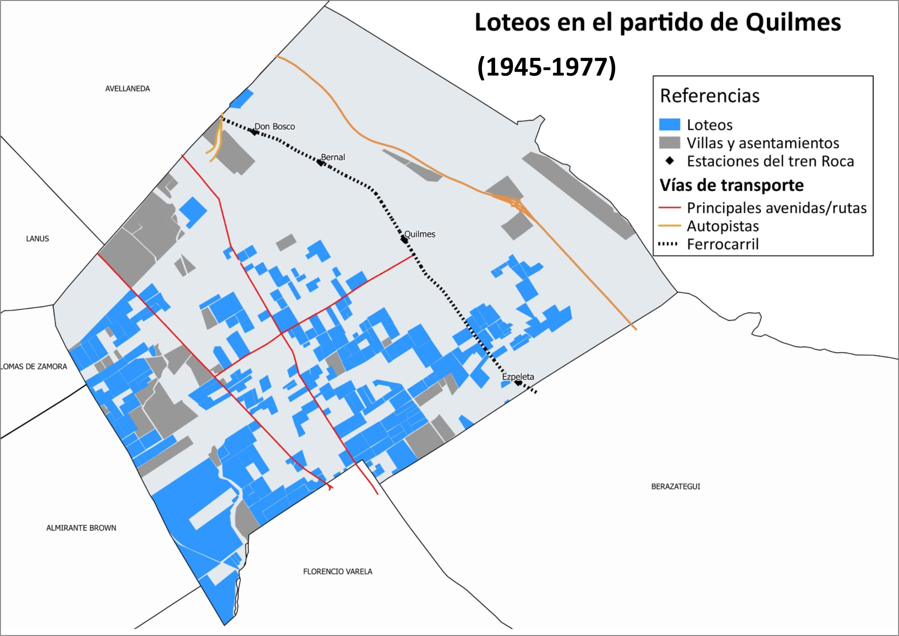 Mapa 1.
Fuente: elaboración propia en base a planos de subdivisión de suelo urbano de la Dirección de Geodesia del Ministerio de infraestructura de la provincia de Buenos Aires.

Mapa 2. Localidades del partido de Quilmes
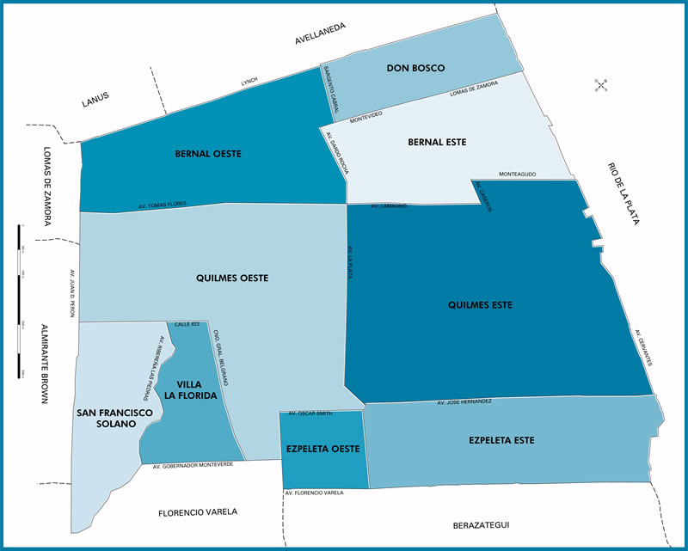
Fuente: sitio web del municipio de Quilmes.

Los barrios de loteo popular en el 2010 en Quilmes: algunas características socioeconómicas
Para determinar el nivel socioeconómico de los barrios de loteo popular se han utilizado datos del censo nacional de población, hogares y viviendas 2010. Esta aproximación también posee sus limitaciones. Por un lado, no poseemos datos de ingresos económicos, por lo que se ha utilizado el porcentaje de jefes de hogar con estudios universitarios completos como un indicador indirecto a los ingresos. De ese modo, se han clasificado las fracciones censales en cinco quintiles según el porcentaje de jefes de hogar con universitario completo. Así, se ha hecho una clasificación del nivel socioeconómico en: alto, medio-alto, medio, medio-bajo y bajo.
Otra de las limitaciones es que gran parte de los loteos no coinciden con los límites de los radios censales. Por ello, a cada barrio se le asignó el nivel socioeconómico del radio que ocupe más del 50% de su superficie. Por ende, este acercamiento no es del todo precisa, pero da una aproximación a la composición socioeconómica.
Observando la tabla 3, podemos ver la distribución de la totalidad de las parcelas según el nivel socioeconómico. El 48% poseen un nivel socioeconómico medio-bajo, seguido por medio (24%). Sólo el 12% se ubica en sectores bajos, ya que fundamentalmente los barrios que se ubican en el quintil más bajo son villas y asentamientos informales. Así, existe una diferenciación jerárquica entre tipologías de hábitat que suelen ser consideradas como populares, y entre los mismos barrios de loteo popular existe cierta heterogeneidad asociada a la localización dentro del municipio (Mapa 3).
Se puede observar en el mapa el nivel socioeconómico de los loteos y su relación con la localización. En primer lugar es evidente que aquellos barrios ubicados en la cercanía de la avenida Calchaquí y, principalmente, en la avenida 12 de Octubre poseen mejores niveles socioeconómicos. Lo mismo sucede con una serie de barrios que se ubican en las proximidades de las vías cerca de la estación de Ezpeleta. Por otro lado, los barrios ubicados en el oeste próximos al camino General Belgrano y con los límites de Florencio Varela y Almirante Brown poseen los peores niveles. A su vez, otro conjunto de barrios que se encuentran al sur en los intersticios entre la avenida Calchaquí y las vías también poseen niveles relativamente bajos.

Tabla 3. Cantidad de parcelas según nivel socioeconómico.
Nivel socioeconómico | Cantidad de lotes | %
Alto | 1006 | 2%
Medio-alto | 6163 | 14%
Medio | 11048 | 24%
Medio-bajo | 21985 | 48%
Bajo | 5284 | 12%
Total | 45628 | 100%

Fuente: elaboración propia en base a planos de subdivisión de suelo urbano de la Dirección de Geodesia del Ministerio de infraestructura de la provincia de Buenos Aires.

De ese modo, los barrios de loteo de loteo popular más alejados de las zonas de la ciudad más consolidadas – cercanas a las vías del tren – son los que poseen menor nivel socioeconómico. Al mismo tiempo, los barrios al oeste del Camino General Belgrano poseen menores niveles de infraestructuras, ya que gran parte de ellos no cuentan aún con desagües cloacales, son zonas inundables, hay arroyos contaminados aún sin entubar, hay un porcentaje importante de calles sin asfalto, entre otras cuestiones. Además, esta zona se vio particularmente afectada a finales de los ’70 por la desactivación del Ferrocarril Provincial que unía las estaciones de Avellaneda con La Plata, pasando por la localidad de San Francisco Solano.
Por su parte, en los alrededores de la otra avenida que corre en sentido hacia la CABA, la Avenida Calchaquí, hay mejores niveles de infraestructuras y servicios, aunque obviamente no están exentos de problemáticas. Por otro lado, en los años ’90 comenzaron a instalarse allí cadenas de hipermercados y centros comerciales, a diferencia de Camino General Belgrano que mantiene un perfil más industrial.

Mapa 3
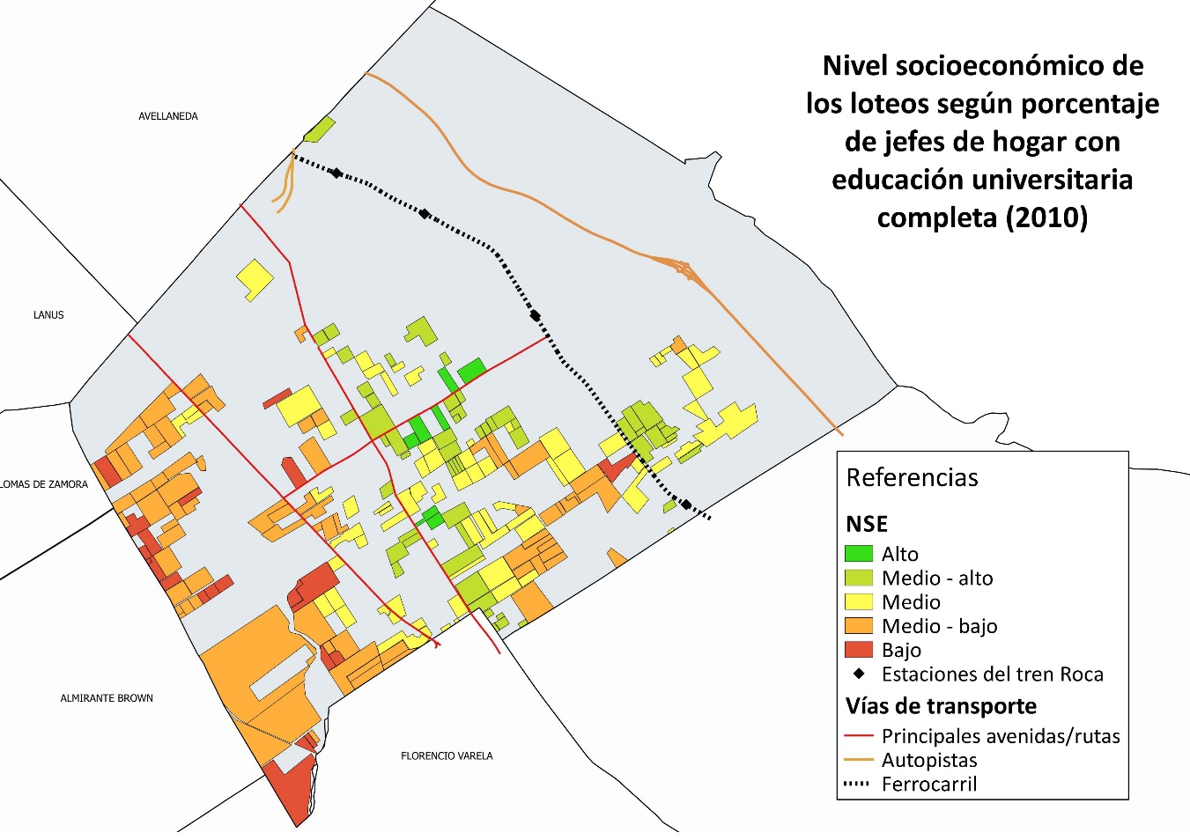
Fuente: elaboración propia en base a planos de subdivisión de suelo urbano de la Dirección de Geodesia del Ministerio de infraestructura de la provincia de Buenos Aires y a datos del Censo Nacional de Población, Hogares y Vivienda 2010.

Por otra parte, podemos observar si el año de la aprobación del loteo influye en la composición actual. Efectivamente la tabla 4 demuestra que entre aquellos que se produjeron en las primeras dos décadas los niveles socioeconómicos aumentan considerablemente. Entre aquellos que se lotearon primero sólo el 6% es de nivel bajo, mientras que entre los loteados posteriormente ese porcentaje se eleva al 17%. Las mismas relaciones pueden observarse entre los otros niveles socioeconómicos. Por ejemplo, entre los más antiguos el 30% puede ser considerado medio-alto, mientras que en los demás sólo el 10%.

Tabla 4. Nivel socioeconómico de los loteos según año de aprobación.
Nivel socioeconómico | Entre 1945 y 1959 |  | Entre 1960 y 1976
Alto | 6 | 4% | 1 | 1%
Medio-alto | 41 | 30% | 9 | 10%
Medio | 43 | 31% | 26 | 30%
Medio-bajo | 39 | 28% | 35 | 41%
Bajo | 8 | 6% | 15 | 17%
Total | 137 | 100% | 86 | 100%
Fuente: elaboración propia en base a planos de subdivisión de suelo urbano de la Dirección de Geodesia del Ministerio de infraestructura de la provincia de Buenos Aires y a datos del Censo Nacional de Población, Hogares y Vivienda 2010.

Por último, a través de la tabla 5 podemos observar si existe una relación entre el tipo de loteador y el nivel socioeconómico. Clichevsky en su clásico trabajo plantea que las empresas más capitalizadas al tener mayor capacidad financiera podían vender lotes en más mensualidades por lo que atraían población con menores ingresos. En este caso si bien la relación no es tan evidente como con el periodo, entre aquellos loteos cuyos propietarios eran previamente empresas los barrios con niveles socioeconómicos medio-bajo y bajo representan un porcentaje mayor que el resto. El 52% de los barrios que fueron producto de loteos llevados adelante por empresas son de nivel bajo o medio-bajo, mientras que los demás son sólo el 39%.

Tabla 5. Nivel socioeconómico de los loteos según tipo de loteador.
Nivel socioeconómico | Tipo de loteador
 | Empresas | % | Particulares | %
Alto | 3 | 4% | 3 | 2%
Medio-alto | 15 | 21% | 41 | 26%
Medio | 16 | 23% | 52 | 33%
Medio-bajo | 27 | 38% | 48 | 31%
Bajo | 10 | 14% | 13 | 8%
Total general | 71 | 100% | 157 | 100%
Fuente: elaboración propia en base a planos de subdivisión de suelo urbano de la Dirección de Geodesia del Ministerio de infraestructura de la provincia de Buenos Aires y a datos del Censo Nacional de Población, Hogares y Vivienda 2010.

Reflexiones finales
El trabajo aquí presentado posee un carácter principalmente exploratorio para definir más precisamente mi objeto de estudio y, fundamentalmente, para pensar cuestiones que permitan definir un criterio para seleccionar los estudios de caso para el trabajo de campo que pretendo realizar. Esto ha sido una primera aproximación con varias limitaciones en cuanto al abordaje. Sin embargo, observar algunas cuestiones ligadas al momento de la subdivisión del suelo ha permitido establecer algunas relaciones entre las condiciones del momento del surgimiento del loteo y las actuales características socioeconómicas.
Por un lado, hemos visto que la urbanización en gran parte del partido de Quilmes estuvo ligada al proceso de industrialización por sustitución de importaciones y a los loteos populares como forma de acceso a la ciudad por parte de los trabajadores. Actualmente gran parte de estos barrios forman parte de los sectores cuyo nivel socioeconómico es medio-bajo o medio. Sin embargo, como hemos visto, existe cierta heterogeneidad entre ellos
Entre los planteos teóricos enunciados previamente hemos planteado que la ciudad es producto y una condición necesaria para la reproducción del sistema capitalista. Viéndolos desde ese punto de vista estructural, estos barrios en particular fueron creados para la reproducción de la fuerza de trabajo necesaria para el proceso de industrialización de la época. Además, son producto de articulaciones entre diferentes modos de construir ciudad, desde mecanismos de mercado para el acceso al lote, producción desmercantilizada por parte del Estado en cuanto a las infraestructuras y formas mercantiles simples o no mercantiles para la construcción de viviendas. Por ende cabe preguntarse, ¿cómo fueron esos procesos posteriormente a la consolidación de los barrios? ¿Hubo una mayor mercantilización de las viviendas que originalmente habían sido producidas como un bien de uso? ¿Las heterogeneidades que encontramos actualmente es sólo el reflejo de diferencias ya existentes en el momento del surgimiento de los loteos o hubieron procesos posteriores que las acrecentaron a partir de la etapa neoliberal?
En parte para responder a algunos de esos interrogantes a lo largo de mi investigación se indagará en las trayectorias de sus habitantes, de modo de tal de observar quiénes llegaron a vivir a esos barrios recientemente y de qué modo accedieron a la vivienda. Además, indagaremos en las estrategias residenciales de los habitantes nativos de dichos barrios, para comprender de qué modo y en dónde accedieron a la vivienda una vez que las oportunidades habitacionales que tuvieron las generaciones previas a través de los loteos ya no son las mismas.
Así, el presente trabajo ha sido el puntapié para el planteo de algunos de esas preguntas y para poder afirmar que los barrios que surgieron como loteos populares actualmente están diferenciados por su composición socioeconómica y dichas diferencias están asociadas a su localización, su año de origen y el tipo de loteador que lo llevó adelante. A partir de allí, se seleccionarán algunos barrios – priorizando algunos donde los radios censales coincidan con mayor exactitud – y se examinarán datos de censos previos añadiendo otras variables, de modo tal de seguir en esta línea de indagación.

Bibliografía
Jaramillo, Samuel (1988), “Crisis de los medios de consumo colectivo urbano y capitalismo periférico” en Cuervo Luis Mauricio, Samuel Jaramillo, Jorge Iván González y Fernando Rojas, Economía política de los servicios públicos. Una visión alternativa, CIDEP, Bogotá.
Pírez, Pedro (2015) “La urbanización en América Latina: Las heterogeneidades en su producción y resultados” en I Congreso Latinoamericano de Teoría Social, Buenos Aires, agosto.
Topalov, C. (1979), La urbanización capitalista, México, EDICOL.
Clichevsky, N. (1990), “Política urbana y sector inmobiliario”, en Clichevsky, N; Prévôt-Schapira, M. y Schneier G., Loteos populares, sector inmobiliario y gestión local en Buenos Aires. Buenos Aires: CEUR.
Clichevsky, N. (1975) El mercado de tierras en el área de expansión de Buenos Aires. Su funcionamiento e incidencia sobre los sectores populares (1943-1973), Centro de Estudios Urbanos y Regionales-CEUR, Instituto Torcuato Di Tella, Buenos Aires.
Fernández Wagner, R (2010). Transformaciones recientes del espacio residencial en el Área Metropolitana de Buenos Aires. Políticas públicas y mercados. 8° Bienal del Coloquio de transformaciones territoriales “Territorio y territorialidades en movimiento”. Buenos Aires.
Garay, A. (2007). Lineamientos estratégicos para la región metropolitana de Buenos Aires. Subsecretaría de Urbanismo y Vivienda, Dirección Provincial de Ordenamiento Urbano y Territorial.
Torres, H. (1993). El mapa social de Buenos Aires (1940-1990), Serie Difusión N° 3. Buenos Aires: SICyT, Facultad de Arquitectura, Diseño y Urbanismo, Universidad de Buenos Aires.
Jaramillo, S. (2008). “Reflexiones sobre la "informalidad" fundiaria como peculiaridad de los mercados del suelo en las ciudades de América Latina”.Territorios, (18), 11-54.

El presente trabajo es parte de mi investigación cuyo objetivo es analizar los vínculos entre las transformaciones urbanas y las trayectorias residenciales de la población que habita barrios en el conurbano bonaerense que surgieron como loteos entre los años ’40 y ’70. El avance aquí presentado ha sido el trabajo final del seminario de doctorado dictado por Pedro Pírez, Ivana Socolof y Guillermo Jajamovich.
Quilmes ha modificado sus límites durante el periodo analizado. En 1960 Berazategui pasa a conformarse como un partido autónomo. Aquí sólo se tomará en consideración los loteos que se encontraban en los actuales límites del distrito.
Clichevsky en su investigación realiza una tipología de dichas empresas. Aquí no podremos distinguir de ese modo tan exhaustivo porque no contamos con dicha información y además excede los propósitos de mi investigación.
Aquí se ha tomado la periodización que realiza Torres (1993). Durante el periodo de industrialización por sustitución de importaciones distingue dos etapas: la primera de 1940-1960 en donde el crecimiento poblacional es más acelerado y la clase trabajadora posee mejores ingresos; y la segunda de 1960-1980 en donde la distribución del ingreso es más regresiva y el crecimiento urbano se desacelera.

